RESOLUCION N° 247/23

VISTOS:
Que, don .......................................................... (en adelante, el reclamante) interpone reclamación ante esta Defensoría del Asegurado (DEFASEG), solicitando que ................................................................................................... (en adelante, la aseguradora) otorgue cobertura la Póliza de Vehículos N° ...................... (en adelante, la póliza).
Que, la señalada reclamación cumple con los requisitos de materia, cuantía y oportunidad establecidos en el Reglamento de la DEFASEG (http://www.defaseg.com.pe/reglamento);
Que, habiéndosele corrido traslado de la respectiva reclamación, la aseguradora presentó sus respectivos descargos y la documentación solicitada;
Que, el 23 de octubre de 2023 se realizó la audiencia virtual de vista con la concurrencia -únicamente- de la aseguradora. En ese sentido, se deja constancia de que el reclamante fue debidamente notificado, a fin de que asista a la audiencia virtual de vista programada; sin embargo, no asistió;
Que, en síntesis, el reclamante manifiesta lo siguiente: a) con fecha 12 de agosto, la aseguradora le informó que no se le indemnizará debido a que la persona que manejaba el auto objeto de siniestro, identificado como ............... ............... Castillo (en adelante, “Sr. ...............”), indicó que el reclamante le alquilaba el carro los fines de semana; b) considera ilógico que la aseguradora tome por cierto lo manifestado por el Sr. ..............., toda vez que no solicitó prueba alguna de lo declarado por éste, ya que, alega nuevamente, de existir un alquiler de por medio existiría un contrato de alquiler notariado, el cual no existe; c) el representante de la aseguradora fue muy insistente en tratar de lograr que el Sr. ............... inventara alguna excusa, ya que podría meterse en problemas; d) las pocas veces que ha prestado su auto al Sr. ............... se ha debido a motivos de índole personal, dado que su pareja padece de una condición de salud a los riñones y debía ser trasladada al hospital, así como cuando el reclamante necesitaba ir a Ica ya que, por motivos personales, él viaja seguido allí y requiere que el Sr. ............... maneje el auto ya que, alega, la distancia es larga y riesgosa para ir y volver el mismo día; e) en ningún momento el auto objeto de siniestro ha sido materia de arrendamiento para servicios de taxi, ya que es de uso estrictamente personal; f) el Sr. ............... trabaja para una empresa transportando personal de lunes a sábado, y, paralelamente y en sus horas libres, en taxi por aplicativo, en un auto SUV de marca Cherry Tiggo, vehículo que se encuentra registrado en el aplicativo y en el cual trabaja los fines de semana, cada que el dueño del mismo le da la autorización para ello; g) una prueba adicional que demuestra lo mencionado en el punto anterior, es que la persona que acompañaba al Sr. ............... el día del siniestro, se encontraba como copiloto en la parte delantera, y estuvo acompañando en todo momento, incluso después que el procurador enviado por la aseguradora se retire, esto debido al lazo de amistad que tiene con el Sr. ..............., no por un servicio de taxi; h) hasta la fecha de cierre del escrito enviado a DEFASEG, no recibió la Póliza, en modalidad física o virtual, ni cuando se produjo la renovación automática de la Póliza el año pasado, manifestando además que no le solicitaron pasar por una nueva inspección que certifique el estado del auto y las condiciones en las que iniciaba la renovación de la Póliza, siendo además que el día del siniestro las solicitó a la aseguradora vía telefónica y se ofrecieron a enviarlas, hecho que no sucedió;
Que, por su parte, la aseguradora sustenta su posición resumidamente en lo siguiente: a) el reclamante contaba con un seguro vehicular en nuestra empresa con vigencia del 19 de abril de 2023 al 19 de abril de 2023. La misma que fue debidamente entregada al denunciante a su correo electrónico con anterioridad al siniestro conforme a los cargos que se adjuntan al presente escrito; b) conforme se desprende del contrato de seguros que se adjunta en calidad de medio de prueba, dicha unidad fue asegurada para uso particular; c) parte del proceso de acopio de información vinculada a la evaluación del siniestro reportado, se realizó la entrevista al chofer de la unidad, el Sr. ..............., donde manifestó que el reclamante alquilaba la unidad vehicular por la suma de S/60.00 soles; d) el reclamante pretende desconocer las condiciones de la póliza alegando que, el día de ocurridos los hechos prestó el vehículo a su amigo y este en ese momento no se encontraba utilizando la aplicación de taxi. Aunado a ello, señala que, por el solo hecho de no tener ingresos ese día en la aplicación de taxi, ya se le debería reconsiderar dicho siniestro; sin embargo, se olvida que no solo los trabajadores de taxi trabajan con aplicativo, sino que lo pueden hacer sin dicho instrumento y de forma particular; máxime que, el chofer de la unidad aseguró que brindó un servicio particular a su amigo y a su enamorada; por tanto, resulta evidencia que no pidieron el taxi por aplicativo; e) en la declaración, el Sr. ..............., ha reconocido que el vehículo estaba alquilado en los días en que se lo proporcionaba el propietario por la suma de S/60.00 soles diarios; es decir, en el momento del siniestro le fue proporcionado y lo tenía en su poder; f) rechazamos categóricamente las afirmaciones del reclamante en el sentido de que hemos presionado y obligado al chofer a declarar en otro sentido a la verdad; cuando no existe evidencia probatoria de sus alegaciones; g) la unidad vehicular fue asegurada para uso particular lo cual implicó una aceptación de riesgo - con la subsecuente estimación de prima - muy distinta al uso comercial que el reclamante le dio al vehículo;
CONSIDERANDO:
Primero: Conforme a su Reglamento, la DEFASEG está orientada a la protección de los derechos de los asegurados o usuarios de los servicios del seguro privado contratados en el país, mediante la solución de controversias que se susciten con las empresas aseguradoras, respecto de rechazos o liquidación de cobertura de siniestros; entendiéndose por “asegurados” y “usuarios de seguros” a los asegurados propiamente dichos, a los contratantes del respectivo seguro y/o a los beneficiarios nombrados en las pólizas.
Segundo: Asimismo, de acuerdo a su Reglamento, la DEFASEG sólo es competente para pronunciarse y resolver las reclamaciones indemnizatorias de los asegurados que hubiesen sido sometidas a su conocimiento, sobre la base de la documentación obrante en el correspondiente expediente y con arreglo a derecho, siempre y cuando las señaladas reclamaciones cumplan los requisitos reglamentarios de materia, cuantía y oportunidad, de manera que las reclamaciones por materias distintas al otorgamiento de cobertura, como pueden las pretensiones indemnizatorias por daños y perjuicios, por reembolso de gastos, o idoneidad de servicios, son ajenas a la competencia funcional de esta Defensoría.
Tercero: Que, de acuerdo a la Ley Nro. 29946 – Ley del Contrato de Seguro, norma legal vigente con ocasión de la celebración del contrato al cual se contrae el presente caso, todas las cuestiones jurídicas se rigen por lo dispuesto en dicha ley y por las que reglas que se acuerden convencionalmente, en cuanto no vulneren los principios esenciales de la naturaleza jurídica del seguro, siendo que sólo se aplica el derecho común a falta de disposiciones del derecho de seguros o de protección al consumidor.
Cuarto: Que, el artículo 1361 del Código Civil dispone que los contratos son obligatorios en cuanto se haya expresado en ellos, presumiéndose que lo declarado es lo querido por ambas partes, de manera que la parte que sostenga lo contrario debe probarlo.
Quinto: Que, conforme al artículo 196 del Código Procesal Civil, corresponde a quien invoca hechos probar su existencia, así como a quien los contradice invocando nuevos hechos, salvo que aquel que esté sujeto a dicha carga procesal se acoja a alguna presunción legal de carácter relativo o absoluto.
Sexto: Que, conforme a lo expuesto en la reclamación y en la absolución de esta, la cuestión controvertida radica en determinar si el rechazo de cobertura resulta o no legítimo. En ese sentido, debemos considerar lo señalado por la aseguradora con ocasión de su rechazo. En aquella ocasión manifestó lo siguiente:
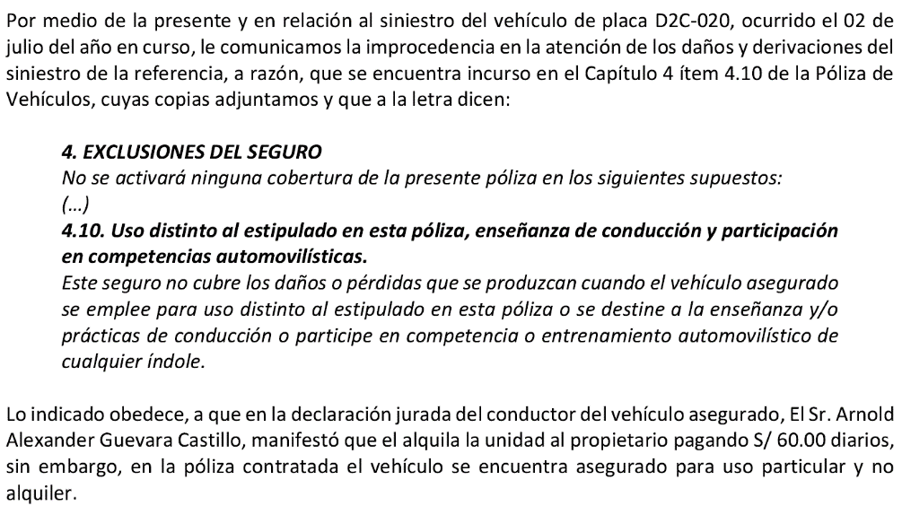
Como vemos, la aseguradora se funda en una cita de la Póliza, siendo que -según las exclusiones- no se activará ninguna cobertura en tanto se haya dado un “uso distinto al estipulado en esta póliza (…)” al vehículo asegurado.

Al respecto, según lo señalado en la póliza, el uso que el reclamante declara es el siguiente:

......................................................................................................................
En ese sentido, resultará un punto a dilucidar si es que, como alega la aseguradora, el reclamante dio un uso distinto al declarado (particular) a su vehículo.
Sétimo: Que, a fin de analizar la presente controversia nos permitimos recordar lo señalado por el Código Procesal Civil, de aplicación supletoria al presente caso:
Carga de la prueba. -
Artículo 196.- Salvo disposición legal diferente, la carga de probar corresponde a quien afirma hechos que configuran su pretensión, o a quien los contradice alegando nuevos hechos.
[resaltado en negritas de nuestra autoría]
En el mismo sentido se ha pronunciado -en repetidas ocasiones- el Tribunal Constitucional cuando señaló lo siguiente:
“5. Una de las reglas que regulan la materia procesal es que quien alega un hecho debe probarlo, salvo disposición contraria de la ley (art. 196° del Código Procesal Civil). La legislación que regula el proceso de amparo, por cierto, no tiene una cláusula específica que estipule a quien corresponde la carga de la prueba. Por el contrario, en el artículo 33 de la Ley N.° 25398 se establece que “En todo lo que no esté previsto en la Ley y en la presente, rigen supletoriamente las disposiciones de los Códigos de Procedimientos Civiles y Penales”.”
[STC N° 0052-2004-AA/TC]
De la misma forma, el Tribunal Constitucional agrega lo siguiente:
“11. Este Colegiado considera, que la distribución de la carga de la prueba comporta que la demandada demuestre que se ha configurado la causal de nulidad que le sirve de argumento para sostener su postura en esta litis. Tal exigencia probatoria, sin embargo, no ha sido satisfecha por la demandada, ya que de los actuados se verifica que no presenta ningún documento que demuestre los hechos en los cuales se sustenta la nulidad referida; esto es, que la actora haya adulterado documentos para así poder obtener su pensión de jubilación y que los verificadores mencionados en el fundamento anterior hayan intervenido en el proceso de verificación de la documentación que sustentó la pensión de la demandante.”
[STC N° 03763-2011-PA/TC]
De este modo, dada la aplicación supletoria de las reglas del código procesal civil al presente caso, debemos acordar que la carga de la prueba recaerá en quien alega los hechos. Argumentar lo contrario implicaría una vulneración flagrante del derecho al debido procedimiento. En ese sentido, cada una de las partes deberá sustentar y aportar el material probatorio idóneo para soportar su tesis.
Octavo: Que, conforme fluye de autos, el Sr. ............... era quien conducía el vehículo del reclamante al momento del siniestro, lo que no resulta un hecho discutido por las partes. Por lo tanto, resulta un hecho no controvertido y aceptado.
Ahora bien, en su declaración, obrante en autos, el Sr. ............... manifiesta lo siguiente:
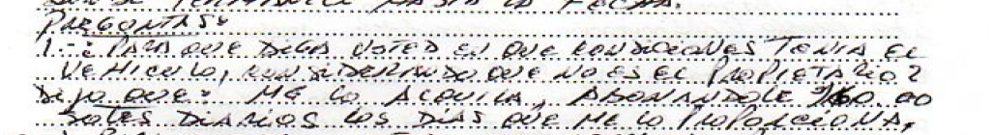
En ese sentido, conforme a lo establecido mediante el material probatorio existente, el Sr. ..............., en su calidad de conductor del vehículo al momento del siniestro, declaró que pagaba S/ 60.00 (sesenta y 00/100 soles) al reclamante, a fin de alquilar el referido vehículo siniestrado.
Sobre el particular, el reclamante afirma que el Sr. ............... habría emitido declaraciones que no se ajustan a la realidad dado su estado de nerviosismo y a la insistencia de parte del representante de la aseguradora. No obstante, no aporta medio probatorio alguno que sustente su posición, máxime cuando implica cuestionar la veracidad o validez de un documento en el que el Sr. ............... narra los hechos desde su punto de vista y que, finalmente, viene suscrito por él.
En ese sentido, debemos precisar que de los medios probatorios aportados por el reclamante no resulta posible concluir que lo afirmado por el Sr. ............... en la declaración citada por la aseguradora no se ajusta a la realidad. En ese sentido, en opinión del presente Colegiado, el pantallazo del sistema del aplicativo de taxi Uber que, según se aprecia, pertenece a “............... ....................” no resulta suficiente para afirmar que la declaración suscrita por el Sr. ............... resulte inexacta. Dicho pantallazo solo resulta idóneo para acreditar que dicha persona (“............... ....................”) utiliza el vehículo Chery Tiggo 3 para el servicio de taxi con el aplicativo Uber, mas no descarta que se usen otros vehículos para el uso de taxi en otros momentos o contextos o, incluso, que dicha persona (“............... ....................”) sea una distinta del Sr. ............... o solo una persona que comparte el mismo nombre de pila.
Por otro lado, debemos agregar que el Código Civil regula el arrendamiento en sus artículos 1666° y ss. Así pues, de un análisis de la normativa vigente y aplicable al caso no se aprecia que exista una formalidad legal que, bajo sanción de nulidad, se requiera para formalizar un contrato de arrendamiento. En buena cuenta, dado que no existe una formalidad prestablecida por ley, no resulta cierto que, para demostrar un arrendamiento, deba presentarse un documento específico, menos aún, un contrato de alquiler notariado, tal como afirma el reclamante.
En conclusión, de los actuados, se aprecia que el reclamante no brindaba un uso “particular” a su vehículo, toda vez que, tal como se ha demostrado, el Sr. ............... alquilaba el vehículo de propiedad del reclamante por el monto de S/60.00 (sesenta y 00/100 soles) diarios.
Noveno: Que, por otro lado, resulta importante recalcar que, de autos, se ha comprobado que el reclamante recibió la póliza en su correo electrónico, tal como se aprecia:
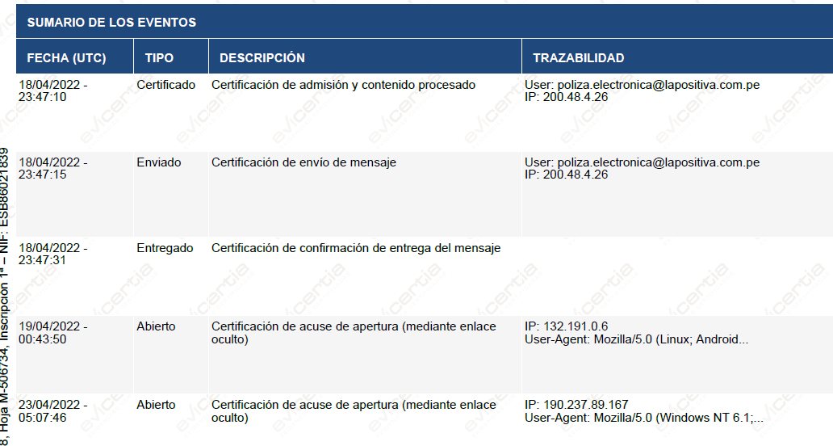
En ese sentido, también resulta un hecho probado que el reclamante recibió su póliza con fecha previa al siniestro que resulta objeto de reclamo de cobertura. Por ello, no resulta atendible lo señalado por el reclamante en dicho extremo.
En consecuencia, el rechazo de cobertura informado por la aseguradora resulta legítimo.
Atendiendo a lo expresado, este colegiado concluye su apreciación razonada y conjunta al amparo de lo establecido en su Reglamento, por lo que
Resuelve:
Declarar INFUNDADA la reclamación interpuesta por don .......................................................... contra ..................................................................................................., dejando a salvo el derecho de las partes de acudir ante las instancias que estimen pertinentes.
Lima, 18 de diciembre de 2023
La Secretaría Técnica certifica que la presente resolución cuenta con el voto de los vocales cuyos nombres figuran en el presente documento.

Rolando Eyzaguirre Maccan – Presidente
María Eugenia Valdez Fernández Baca – Vocal
Omar Alfaro Villanueva – Vocal
Gonzalo Abad del Busto - Vocal

